计算机组成作业1

71066001-陈伟杰

第一大题

1. 导通，截止
2. 关态，低电平，开态，高电平
3. 3.0v，0.35v
4. ECL-TTL-CMOS（从快到慢），CMOS-TTL-ECL（抗干扰能力强弱），CMOS-TTL-ECL（静态功耗低和高）
5. 0和1

6.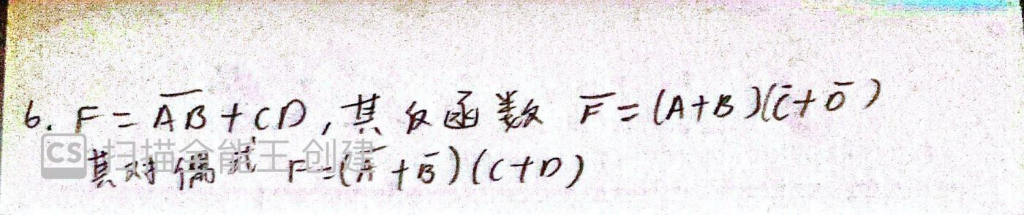

7.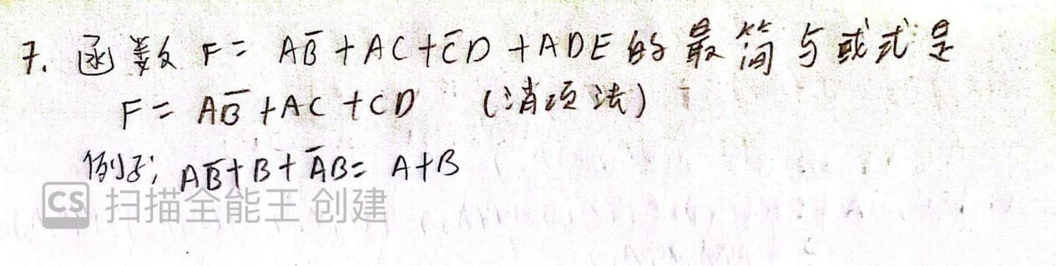

1. 存储电路，反馈电路，输入信号决定
2. 编码
3. 译码器，n个输入，2n输出
4. 1110111111

第二题

1.第3个，大于0.7v 小于0.7v

2.第4个

3.第二个 答案是或逻辑

1. 第4个
2. 第1个 答案是1
3. 第2个 答案是011
4. 第3个 答案是相等

8.第3个 答案是构成电路的逻辑元件存在传输延迟

9.第3个 答案是数据选择器

10.第2个 答案是半加

11.第4个 数值比较器

第三题

1.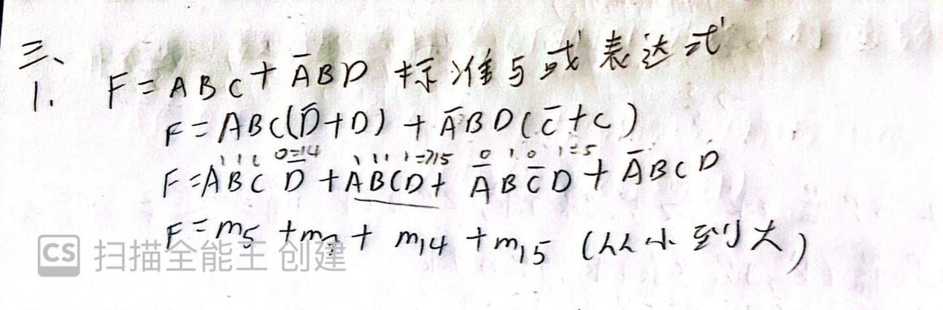

2.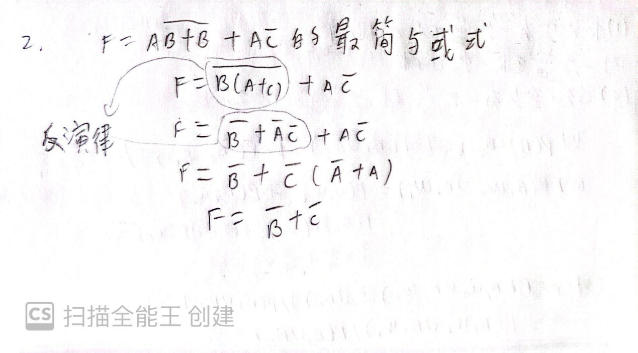

3.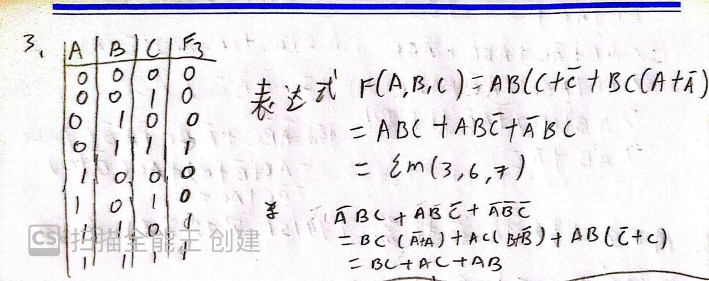

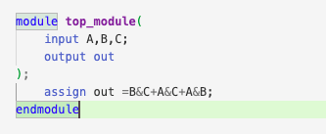

1. 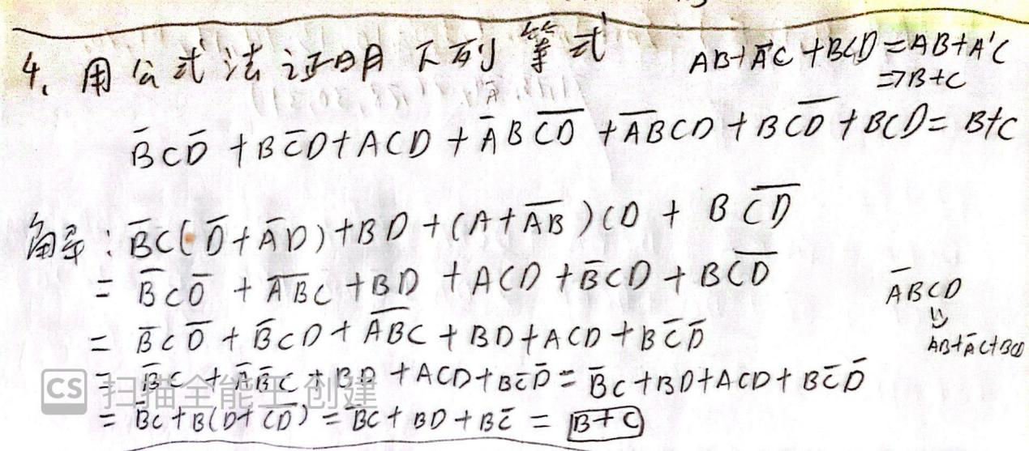

5.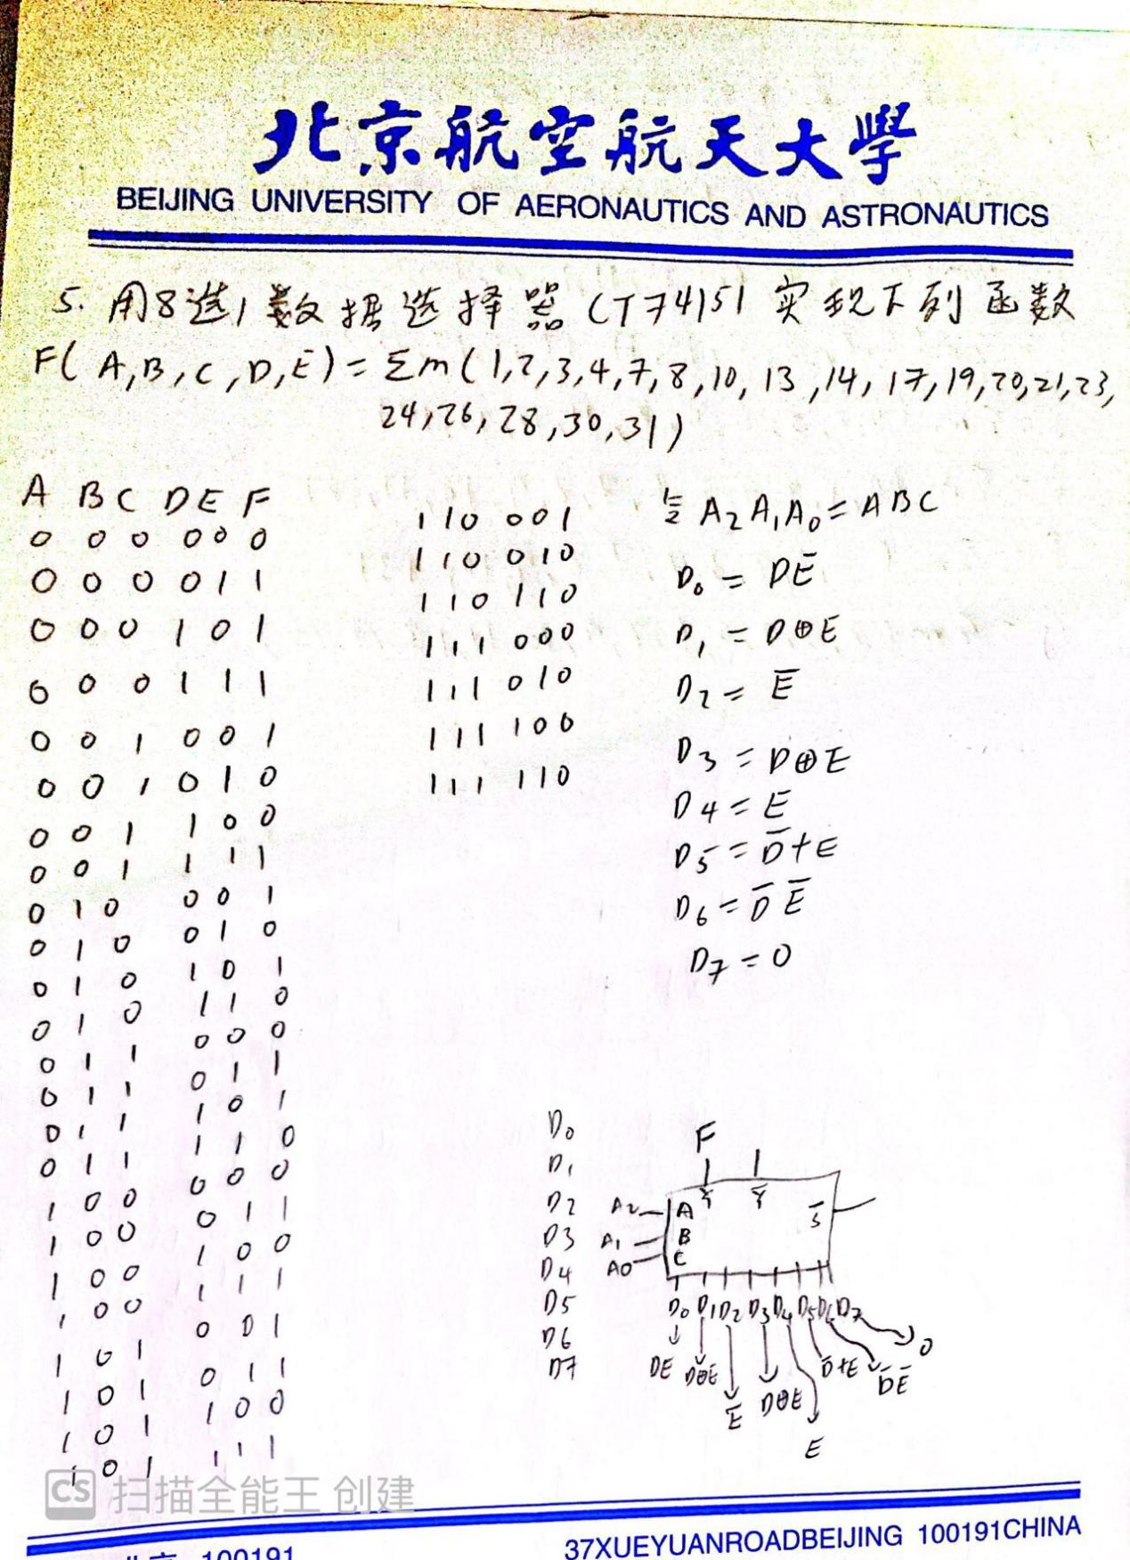

6.(1)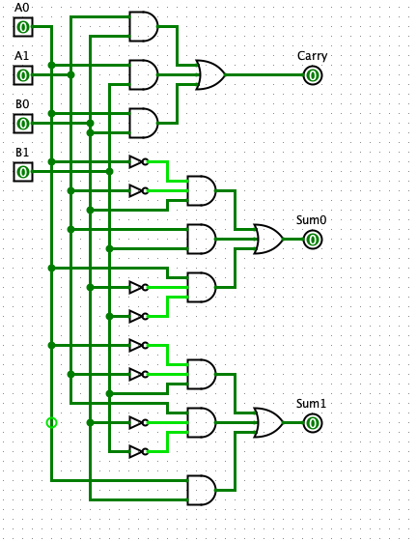

(下面这张图是2)

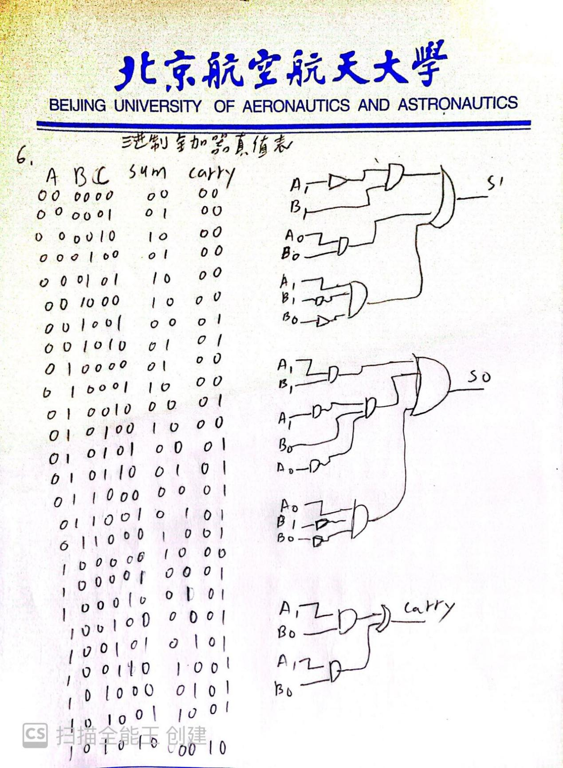

7.

